ПРОЕКТ «СВЯЗЬ ПОКОЛЕНИЙ»
Григорьева Ольга Валентиновна

Республика Молдова
город Кишинёв

Выполнил:
ученик 8”Б” класса
Цуркану Рустам

Кл.руководитель:
Плетос Галина Ивановна

Теоретический лицей
им.Рамбама
Тема: Эссе

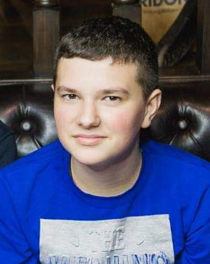

Меня зовут Цуркану Рустам, но мои близкие меня зовут Рустик.
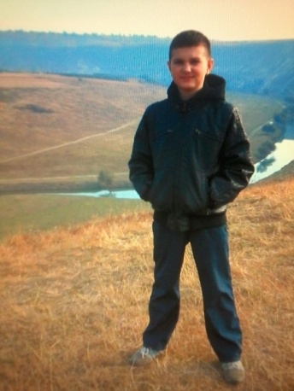

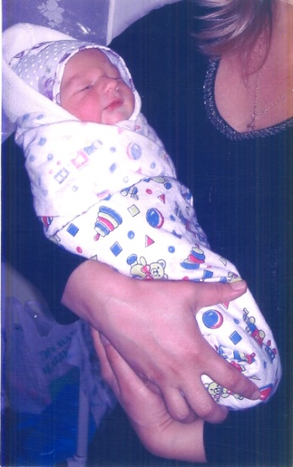

Я родился 29 сентября 2004 года в городской больнице № 1 города Кишинёва в 7-10 утра.

Как рассказывала моя мама, в детстве я очень любил рисовать, мог этим заниматься часами. Дома не было свободного места, где бы не висели мои работы. Их даже выставляли на выставке в подготовительной школе «Любознайка». 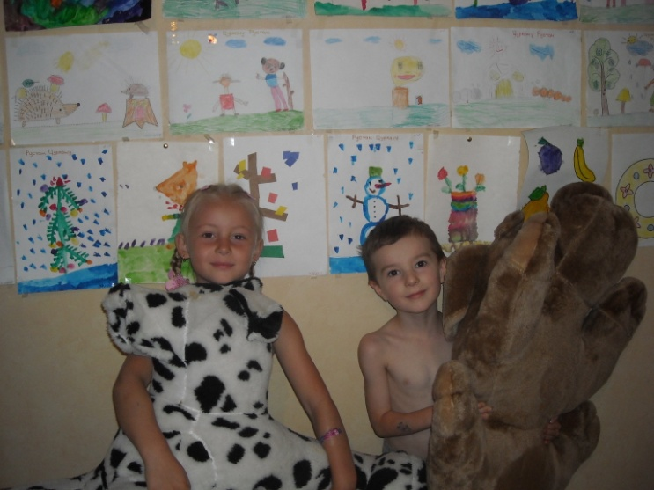

Кстати, рисование до сих пор остаётся моим серьёзным увлечением. Сейчас я хожу в художественную школу.

А ещё в детстве я очень любил конструировать гаражи для машин. У меня было много конструкторов и я часами напролет мог заниматься строительством для своих игрушечных машинок, причём моя фантазия была не иссекаема.

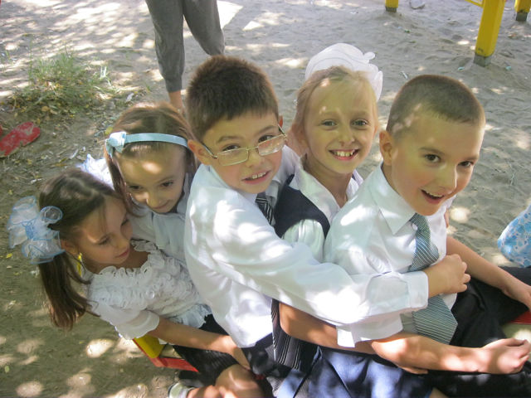
В 7 лет я пошёл в школу, а точнее в теоретический лицей им.Рамбама, в котором учусь и по сей день уже в 8-ом классе. Здесь приобрёл много новых друзей.

Кстати, именно в школе на дополнительных занятиях начал заниматься шахматами, которые меня очень заинтересовали, я даже ходил заниматься в шахматную школу, принимал участие в различных турнирах.

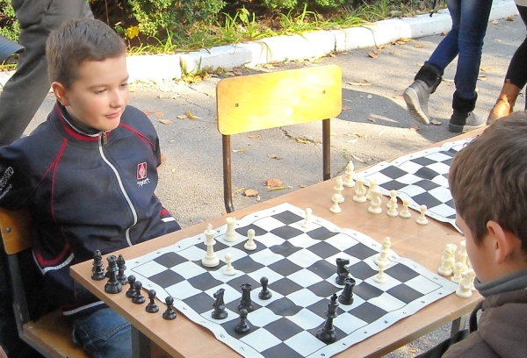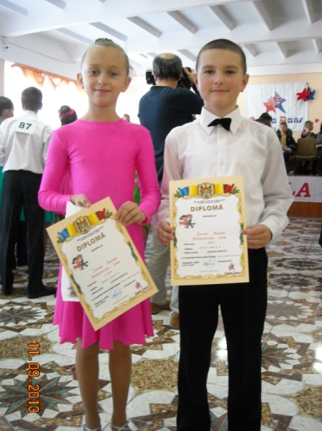

У меня был период, когда я занимался танцами. Но со временем понял, что это не совсем то, чем бы я хотел заниматься и пошёл в спортивную секцию на рукопашный бой. Ведь этот вид спорта учит мальчиков быть настоящими мужчинами и воспитывает в них силу, волю и дух. В свободное время общаюсь с друзьями и родными. Когда родители ничем не заняты, любим поиграть в настольные игры, а в выходные стараемся выйти на прогулку в парк.

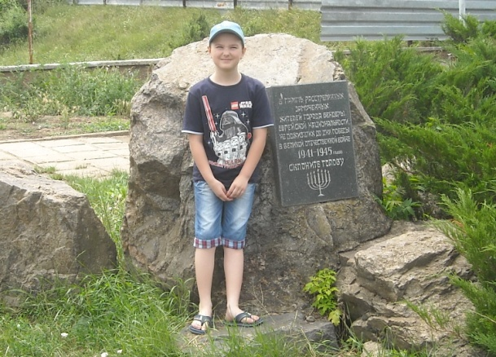
Мои мама с папой познакомились здесь в городе Кишинёве, когда им было по 25 лет. Они работали неподалёку друг от друга.

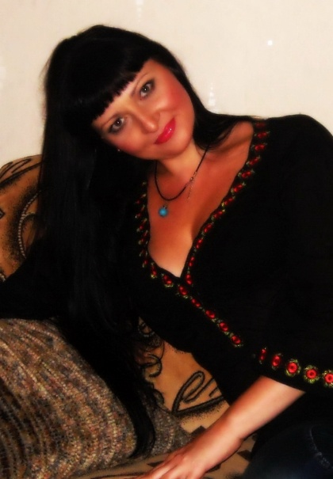

Маму зовут Елена. Родилась 27 декабря 1976 года в городе Кишинёве.

Ходила в железнодорожный садик.
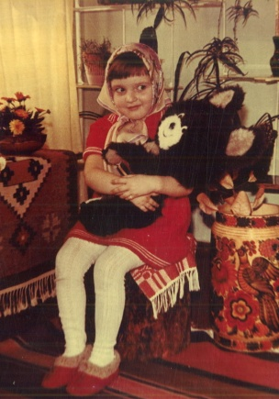
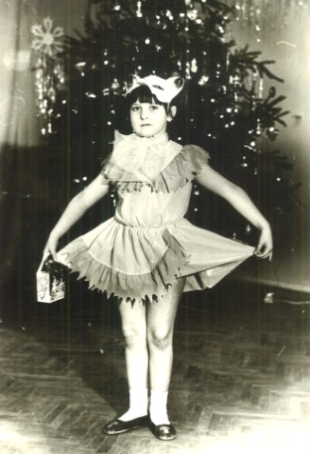

Любила с ребятами играть во дворе. Занималась долго плаванием, поэтому умеет хорошо плавать.

Была октябрёнком, а после пионеркой. Кстати, мою маму приняли в пионеры в первой десятки, тогда принимали первыми самых лучших.
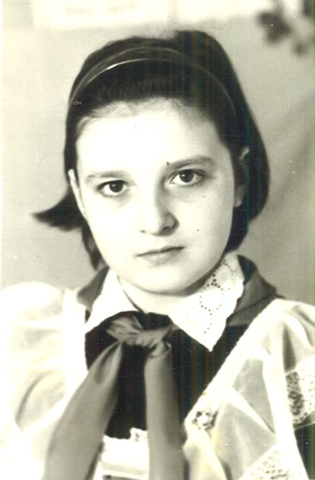

А в комсомоле мама уже не была, так как Советский Союз, к тому моменту, развалился. Конечно же, принимала активное участие в жизни школы, всегда участвовала в школьных мероприятиях. Мама и сейчас продолжает это активное участие, только уже в моей школьной жизни. За что ей большое спасибо! По окончании школы закончила институт и выучилась по специальности «Менеджер по организации и управлению бизнесом». Работала в коммерческом банке «Eximbank» в должности сначала кассира, а потом специалиста бухгалтерии. Сейчас мама так же остаётся быть бухгалтером в одной фирме. В свободное от работы время любит делать подделки из натуральных материалов (камень, ракушки, песок, шишки и т.д.). Вот такая у меня мама… Она у меня очень красивая, весёлая и жизнерадостная. У моей мамы много друзей.

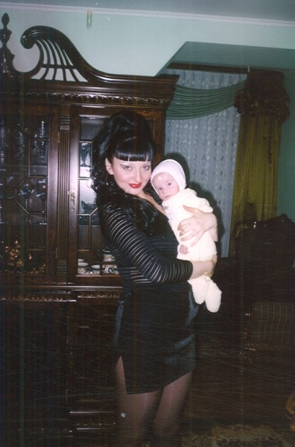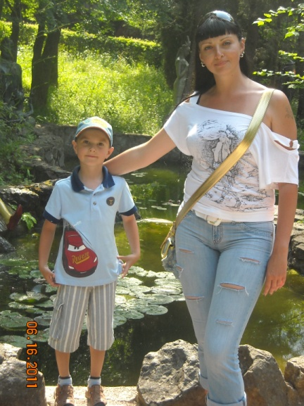

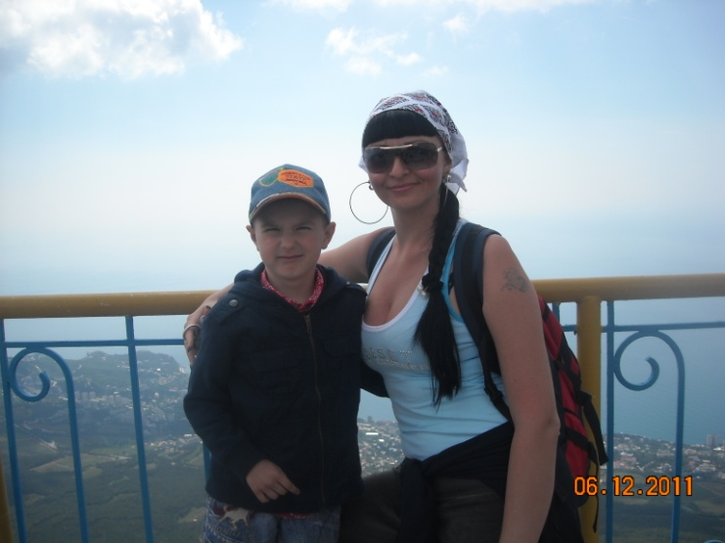
И Я ЕЁ ОЧЕНЬ ЛЮБЛЮ!!!

Папа родился 20 июня 1976 года в Казахстане в городе Шевченко, так как его папа был военный, а город Шевченко на тот момент был военным городком,
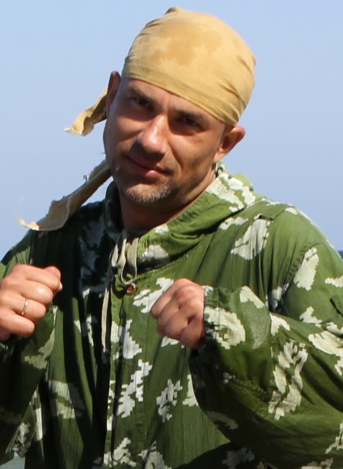

в нём проживали семьи военных из разных республик и городов. У папы друзья были абсолютно разных национальностей.

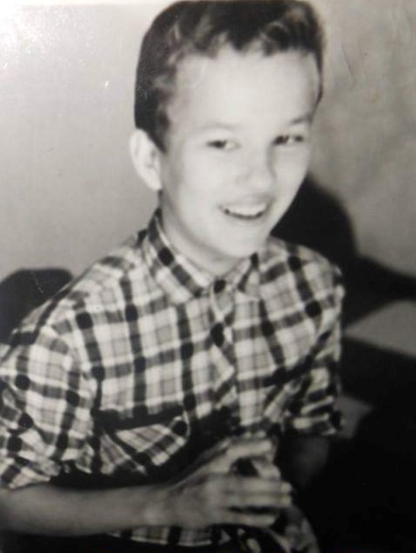

В детстве папа носил очки и был маленького роста, поэтому его частенько обижали в школе.
Благодаря этому он и начал заниматься рукопашным боем, чтобы смог за себя постоять.

В какой-то момент это получилось и рукопашный бой стал главным делом в его жизни. Сейчас он тренирует ребят, учит их уметь постоять за себя. Он тренер Федерации Русских Боевых Искусств, а в последние годы увлёкся различными трюками и создал Ассоциацию Каскадёров. Мой папа очень активный. Всё что только происходит из спортивных мероприятий, папа старается во всём принять участие. Папа очень общительный и коммуникабельный. У него много друзей и знакомых.

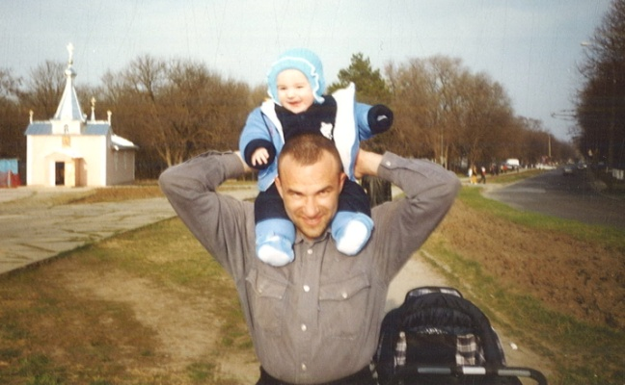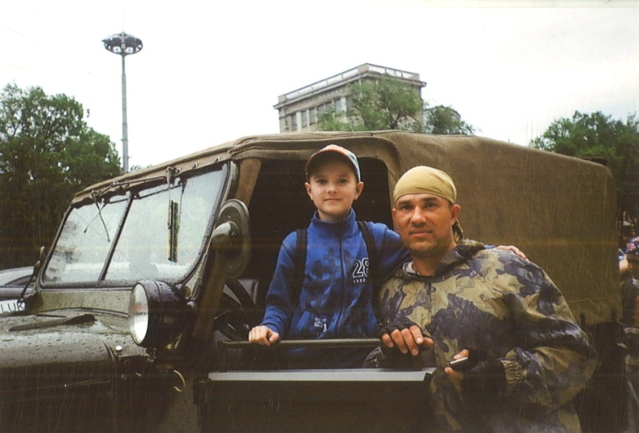

Хочу быть таким же сильным, как мой папа!

Я люблю всех своих дедушек и бабушек, они у меня замечательные, но бабушка Оля, мама моей мамы, какая-то особенная.

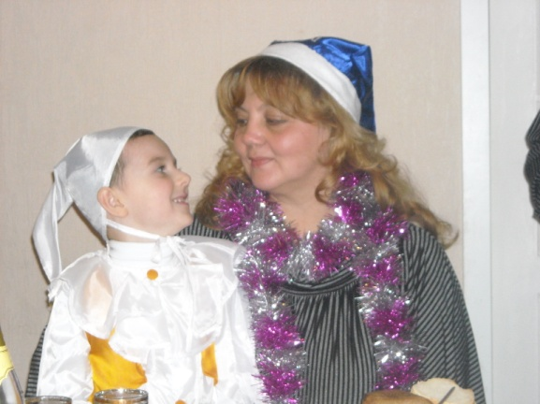
Она удивительно добрый, милый и чуткий человек. В ней столько энергии и жизненных сил… Бабушка Оля мне не просто близкий и родной человек, а моя поддержка, опора и мой друг.

Бывает мама с папой не всегда меня могут понять так, как бабушка. Бабуля всегда отложит все свои дела, чтобы выслушать меня. Она всегда может мне дать хороший совет, может объяснить как поступить в сложной ситуации. Она учит меня быть добрым и честным, учит помогать своим друзьям и все начатые дела делать хорошо и доводить их до конца.

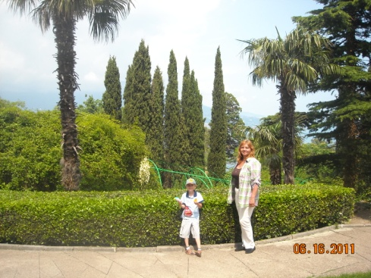
Театры, спектакли, походы, экскурсии, интересные встречи, путешествия – это всё моя бабушка…

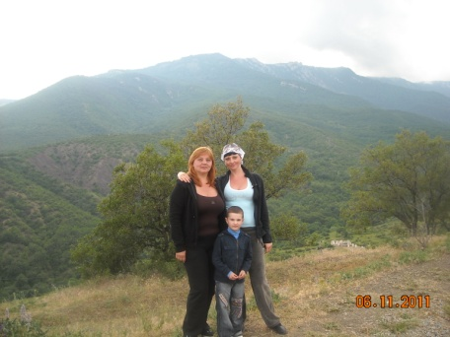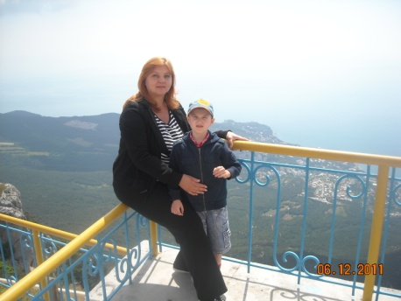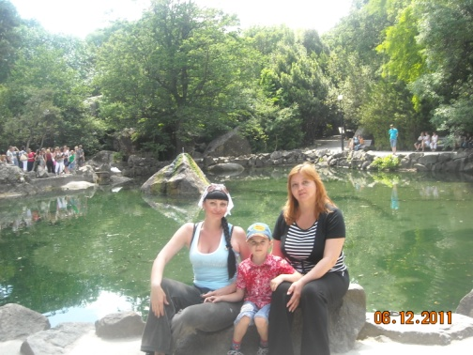

Она очень жизнерадостный, весёлый и где-то по-детски озорной человек. У моей бабушки много друзей и знакомых. Все её очень любят и ценят, потому что она умеет дружить по-настоящему. И такой моя бабушка была с самого раннего детства…

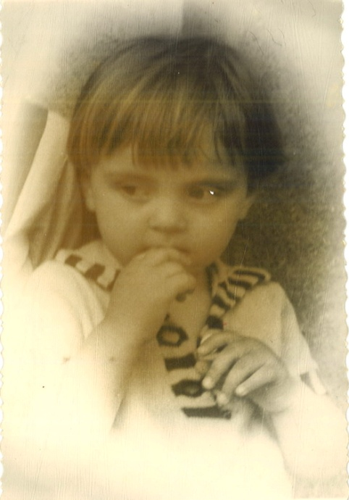

Она родилась 14 марта 1959 года в городе Кишинёве в обычной советской семье. Её родители были железнодорожниками.

Детство, как и у большинства детей того времени, было без роскоши, зато в большой любви. Когда бабушка была маленькая, как и все дети, бегала во дворе с мальчишками и девчонками, иногда проказничала. Двор был небольшой, всего четыре квартиры, но зато очень дружный, как большая семья. Вместе проводили субботники, отмечали праздники, а в воскресные дни дети устраивали взрослым концерты. Бабушка, не смотря на свой малый возраст, помогала родителям, как могла: по дому, ухаживала за младшей сестрёнкой, пока родители были на работе. Всегда была очень открытой и внимательной.

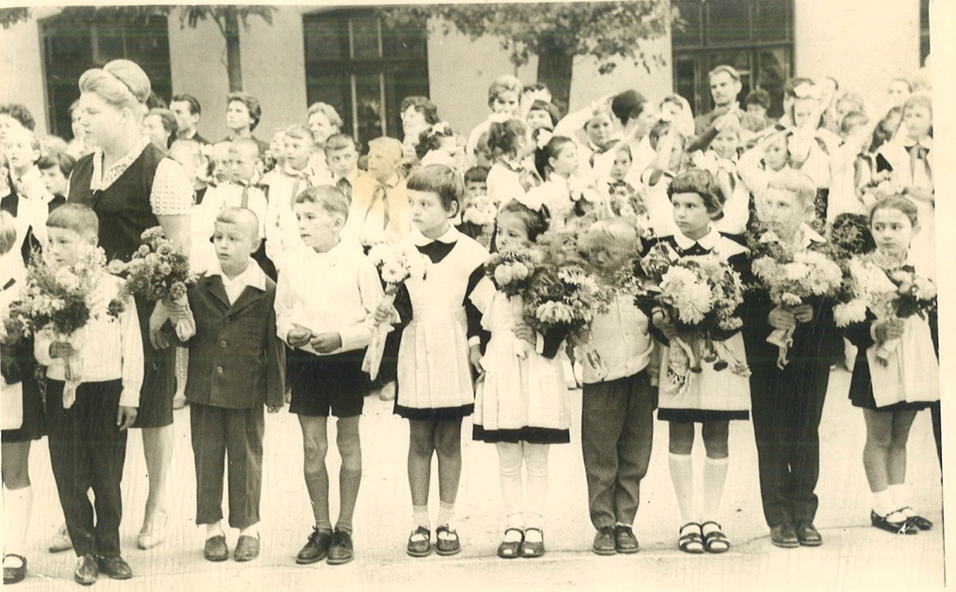
На этом фото бабушка Оля стоит в центре

В школе вела активную деятельность. Была октябрёнком, пионером, ну, и конечно же, комсомолкой. Принимала активное участие в жизни школы, в разных школьных мероприятиях. С одноклассниками помогали ветеранам, собирали металлолом и макулатуру. Кстати, бабушка очень любила читать, а за 20 кг макулатуры давали талон, на который можно было приобрести какую-то книгу. Любимые предметы литература, русский язык и история.

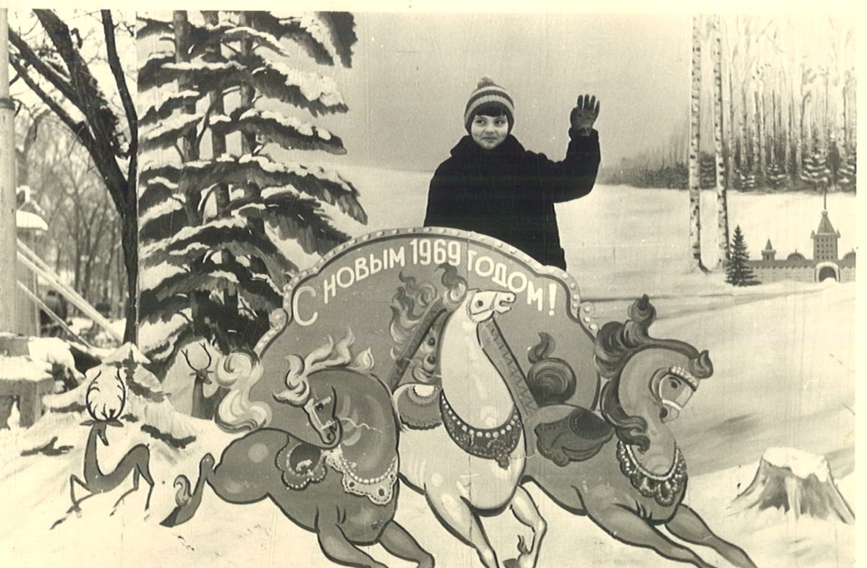
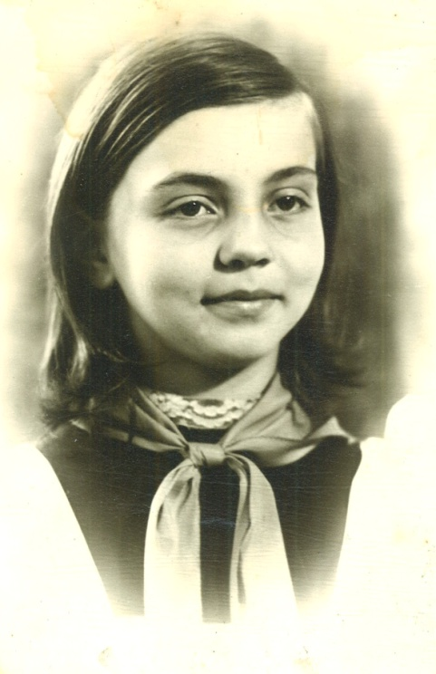

За отличную учёбу в школе фотография бабушки Оли висела на доске почёта.

В поисках своего увлечения ходила в различные спортивные секции и кружки. Одним словом, ни сидела на месте, всегда была в движении, как и сейчас...
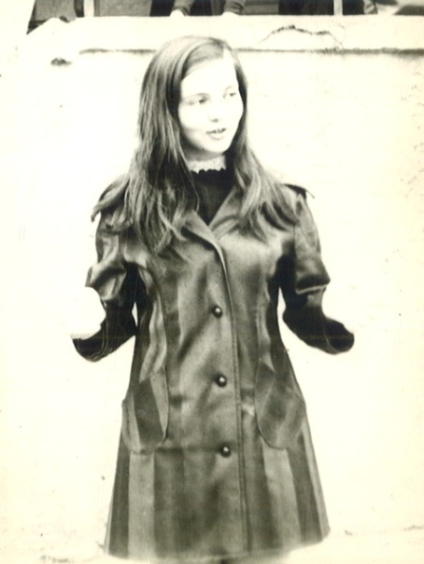

По окончании школы получила экономическое образование, вышла замуж и родила дочь, мою маму.

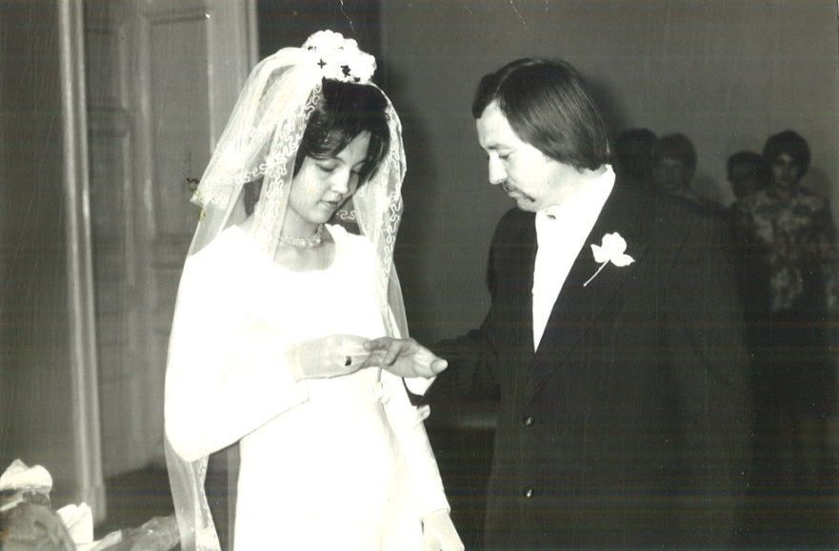
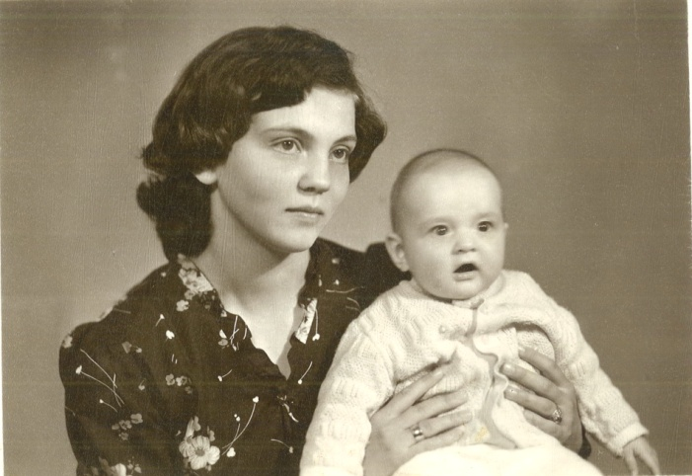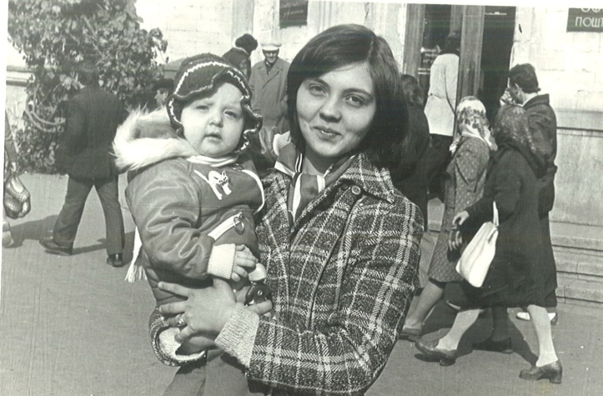

Когда моя мама немного подросла, бабушка устроилась в фирму «Цветы Молдавии» продавцом, а уже позже её назначали на должность бухгалтера-ревизора. По работе она объездила всю Молдавию.
В этой фирме бабушка проработала 20 лет. Думаю, что работала бы и дальше, если б фирма не закрылась после распада Советского Союза.
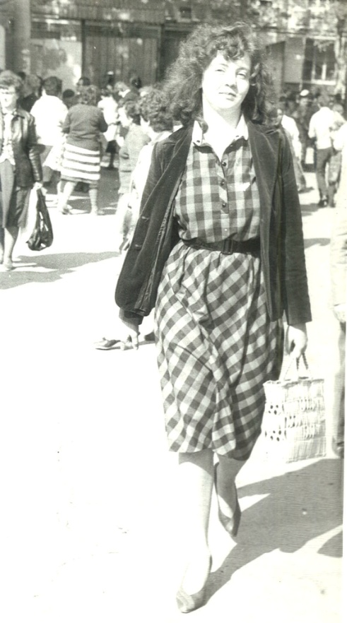

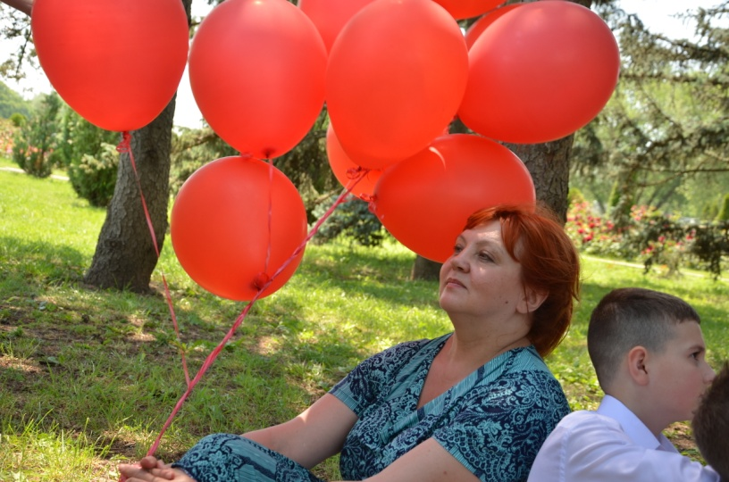

Жизнь моей бабушки складывалась по-разному, были очень радостные и счастливые моменты, а были и очень трагические…

В 1986 году бабушка с дедушкой отправились путешествовать в круиз по Чёрному морю на теплоходе «Адмирал Нахимов». Никто тогда не знал, что это будет последний рейс этого огромного корабля. В ночь с 31 августа на 01 сентября теплоход потерпел кораблекрушения, его протаранил сухогруз «Пётр Васёв». Тогда крушение этого лайнера сравнили с Титаником, это была одна из самых страшных советских трагедий. В ту злосчастную ночь унесло жизни почти 500 человек. По рассказам бабушки и дедушки это было очень страшно… И только по счастливой случайности они остались живы, ведь моя бабушка совсем не умеет плавать. Потом было долгое восстановление, но бабуля у меня Молодец, она – боец по жизни. Она всё выдержала.

Я ЕЙ ВОСХИЩАЮСЬ И ОЧЕНЬ СИЛЬНО ЛЮБЛЮ!!!

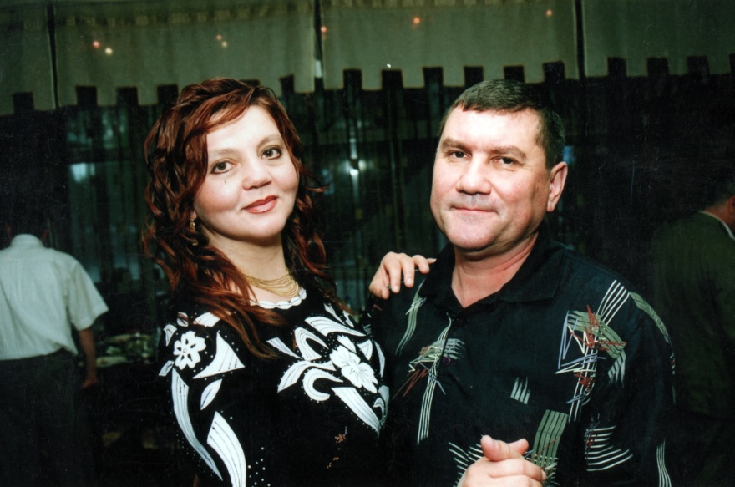

В конце 1987 года, не смотря на запреты врачей после травм, бабуля родила вторую дочку, мою обожаемую тётю Ирочку, кстати, она моя крёстная.
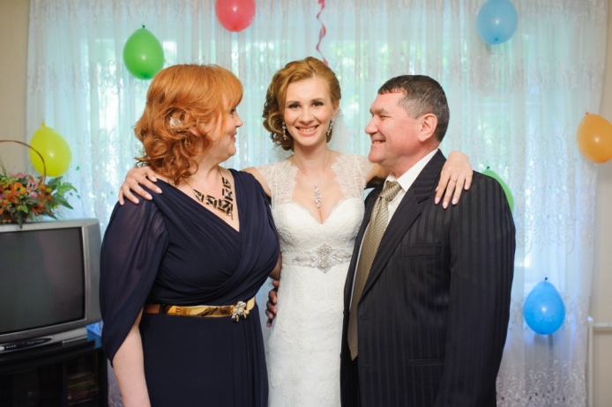

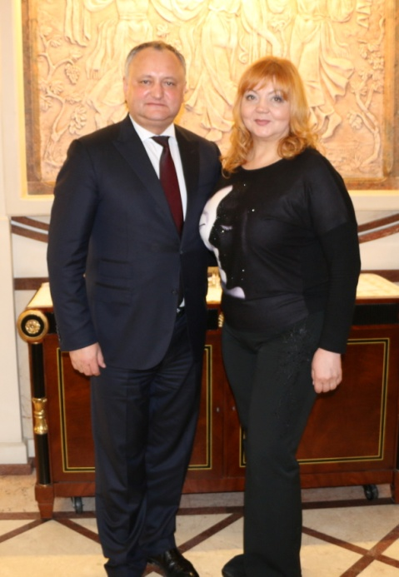
Ну, а сейчас уже больше 10 лет бабушка работает главным бухгалтером Федерации Волейбола Республики Молдова. Её ценят и уважают.

Увлечением в последние годы у бабушки стала дача, ей очень нравиться сажать растения, ухаживать за ними и наблюдать, как они растут и приносят свои плоды.
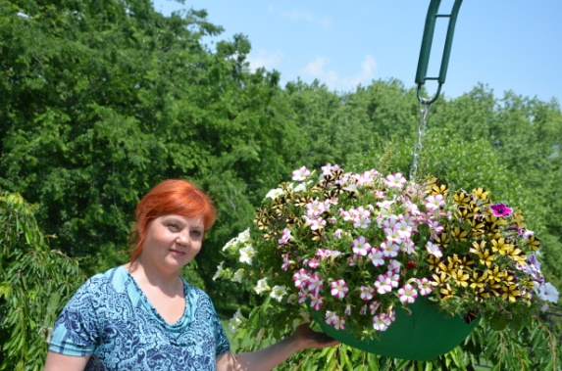

Вот такая у меня бабушка!!!
Самое главное для неё это СЕМЬЯ! Она нас балует и старается уделить внимание всем нам: и своим детям и внукам, мне и маленькому Лёшке, это мой двоюродный брат. Нам с бабушкой очень весело и интересно!

Про свою семью я могу рассказывать бесконечно, про всех её членов.
У нас замечательная, дружная семья
и очень близкие и доверительные отношения!

